杨苗
公司职位：360集团助理总裁
参选类别：年度数字营销影响力人物
人物简介
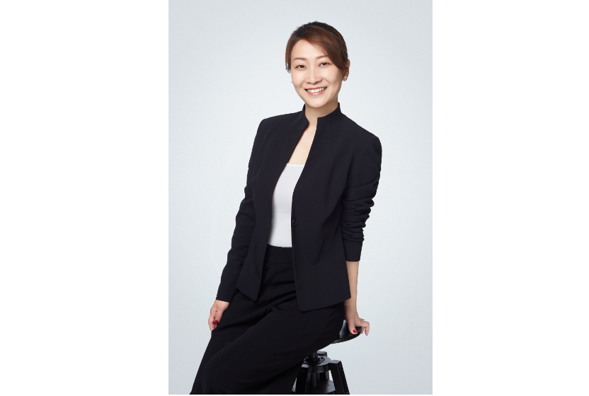
杨苗，360集团助理总裁
数字营销领域杰出贡献
杨苗，现任360集团助理总裁 ，分管广告联盟、业务拓展与商业市场业务，拥有近20年的互联网从业经验。曾在百度等知名互联网公司从事品牌战略、广告营销、商务合作等工作，拥有丰富的行业资源和拓展经验。入职360以来，从零起步搭建了360公司的广告联盟业务，至今已积累百万家合作伙伴，建立起360联盟强劲的市场竞争力及行业地位，同时该业务也成为360集团重要的营收来源。
基于对企业品牌建设、营销战略的丰富实践经验和深厚沉淀，2019年3月，杨苗接管360商业市场部，负责制定360商业化市场营销战略，打造360商业化品牌，协助销售目标达成。在助力广大品牌主、企业主发展的同时，实现360商业化行业地位及品牌知名度进一步提升。
行业荣誉：
2017年带领360联盟荣获全球互联网经济大会（GIEC）颁发的“年度最佳媒体整合奖”；
2018年带领360联盟荣获金鼠标“年度最佳数字营销平台”大奖；
2018年12月，受邀参加成功营销创新峰会，并作为主题演讲嘉宾分享；
2019年，荣获2019 IAI国际广告奖“年度媒体杰出贡献人物”；
2019年，荣获2019 TMA移动营销大奖“年度移动营销先锋人物”；
2019年带领360联盟荣获艾媒“年度卓越年度最佳创新数字营销产品/平台”；
2019年，杨苗受邀担任金网奖终审会专家评委、TopDigital创新奖评委、梅花创新营销奖、TMA移动营销大奖专家评委；
2020年4月，担任中国商务广告协会数字营销委员会三届理事会理事兼副秘书长；
2020年6月，荣获2020金鼠标“年度数字营销创新力人物”；
2020年7月，受邀担任中国广告协会理事、中国广告协会互联网广告委员会常务委员；
2020年9月，荣获2020 IAI国际广告奖“年度最具影响力行业人物”；
2020年12月，荣获2020金网奖“年度数字营销领航人物”
2020年12月，荣获2020金匠奖年度最具匠心营销贡献人物
2020年，受邀成为金鼠标、虎啸奖评委会、梅花创新奖专家评委；
2021年11月，2021金网奖年度数字营销领航人物
2021年11月，2021 TMA年度移动营销领军人物
2021年，受邀担任金鼠标、虎啸奖、金网奖、TMA移动营销大奖、金匠奖专家评委
2022年1月，担任中国商务广告协会数字营销专业委员会四届理事会常务理事兼秘书长
2022年1月，2021艾瑞金瑞营销奖网络营销年度人物榜
2022年6月，2022金鼠标年度数字营销影响力人物
2022年8月，2022虎啸奖年度人物大奖
2022年9月，2022 IAI国际广告奖年度影响力行业人物
2022年11月，2022金网奖年度数字营销领航人物
2022年12月，2022金触点年度营销领军人物
2022年12月，2022TMA年度移动营销领军人物
2022年12月，2022金匠奖年度十大营销领袖
2023年1月，2022艾瑞金瑞营销奖网络营销年度人物
2022年，受邀担任金鼠标、虎啸奖、IAI奖、TopDigital创新营销奖、金触点、TMA移动营销大奖、金匠奖、艾瑞金瑞营销奖专家评委
杨苗-百度百科：https://baike.baidu.com/item/%E6%9D%A8%E8%8B%97/23663682?fromModule=search-result_lemma

业界评价
杨苗与我相识十余年了，是十分熟悉的朋友和战略合作伙伴。她具有前瞻的行业见解和敏锐的商业嗅觉，是互联网领域不可多得的复合型专家。多年来，杨苗凭借过硬的专业能力和广泛的业内资源，总能适时地发掘合作双方的契合点，实现多方利益的最大化，为构建广告联盟生态和推动商业变现模式发展做出了卓越贡献。
——美团高级副总裁，张川

女性想要在商业上做出一番成就要付出更多努力，杨苗就是一位高度自律、充满热情、追求卓越的杰出代表。每个与杨苗相处的人都会被她独特的人格魅力所吸引，在和她的交流间获得满满的活力与能量。强大的人格魅力得益于多年在品牌战略、广告营销、商务合作领域的丰富实践和深厚沉淀，其专业严谨的工作能力和亲和谦逊的处事态度值得每位职场人学习。
——拼多多高级副总裁，许丹丹

